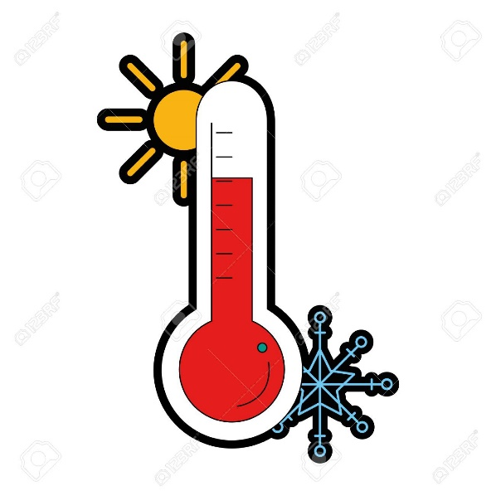

L’ EXCENTRICITE

PHENOMENES ASTRONOMIQUES

MECANISMES AGISSANT SUR LES VARIATIONS CLIMATIQUES A L’ECHELLE DU QUATERNAIRE

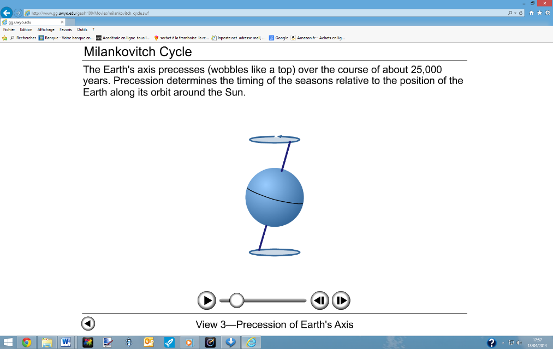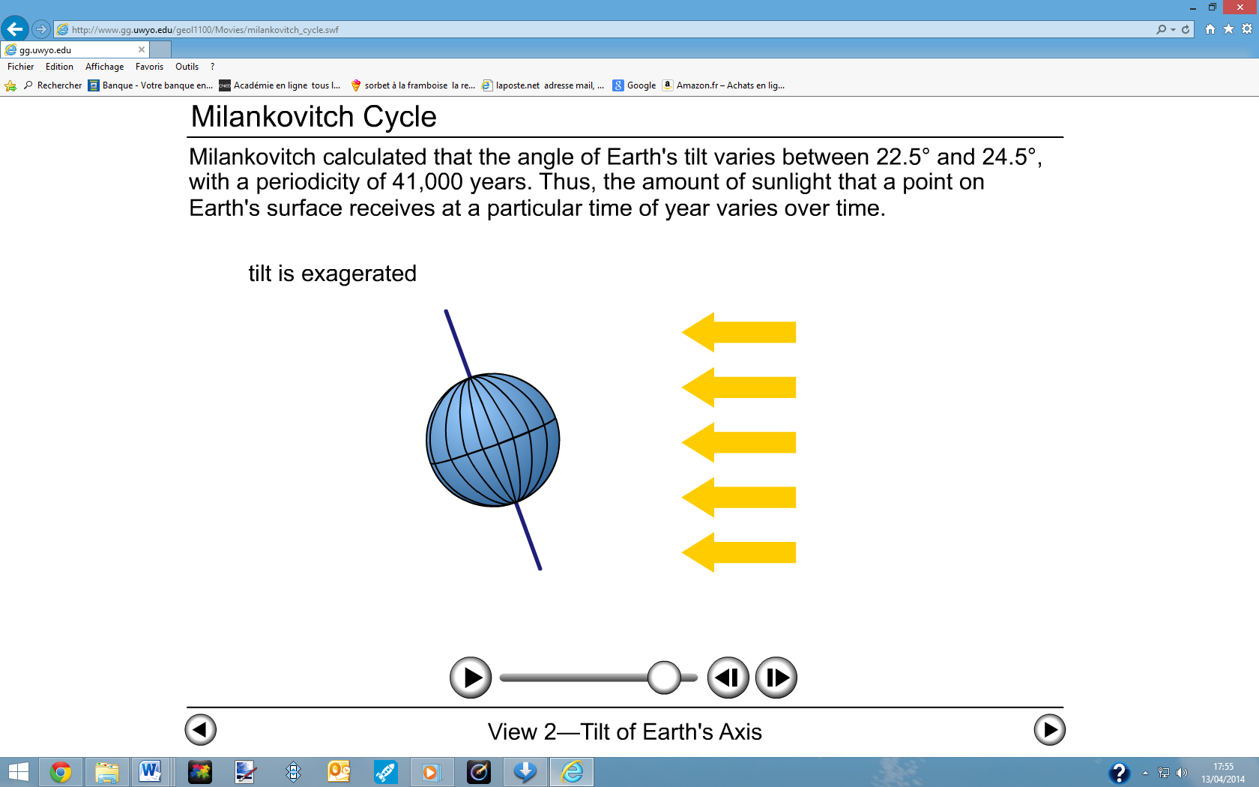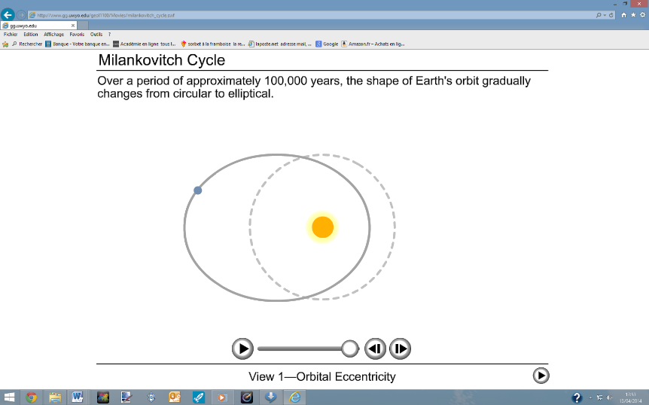

…influence…

Variation cyclique des

Variation cyclique du

FLUX ABSORBE

FLUX SOLAIRE INCIDENT

RETROACTION

ALBEDO influencée par l’asymétrie des masses continentales

RETROACTION

TAUX DE CO2

SOLUBILITE du CO2

Effet de SERRE

PRECESSION des EQUINOXES

L’OBLIQUITE



…influence…

PHENOMENES TECTONIQUES

**Cycle**

**du C**

Piégeage et fossilisation de la Mat.Org

SEDIMENTATION

Formation de RELIEFS

ALTERATION

SUBDUCTION COLLISION

*ex : Cénozoïque et* *Carbonifère-Permien*

POSITION des CONTINENTS *ex : Cénozoïque*

Modification de la circulation océanique

Activité des DORSALES océaniques *ex : Crétacé*

TAUX DE CO2

Effet de SERRE

MECANISMES AGISSANT SUR LES VARIATIONS CLIMATIQUES A L’ECHELLE DES MILLIONS D’ANNEES